18 февраля 2020 г. прошло заседание методического объединения учителей начальных классов и воспитателей по теме «Проектирование, проведение и самоанализ учебных занятий с позиции компетентностного подхода». Заседание прошло в форме семинара-практикума, где педагоги поделились теоретическими знаниями и продемонстрировали практические умения проектировать занятия по теме заседания с учётом предметной специфики. Накануне семинара были проведены открытые уроки и занятия в детском саду.
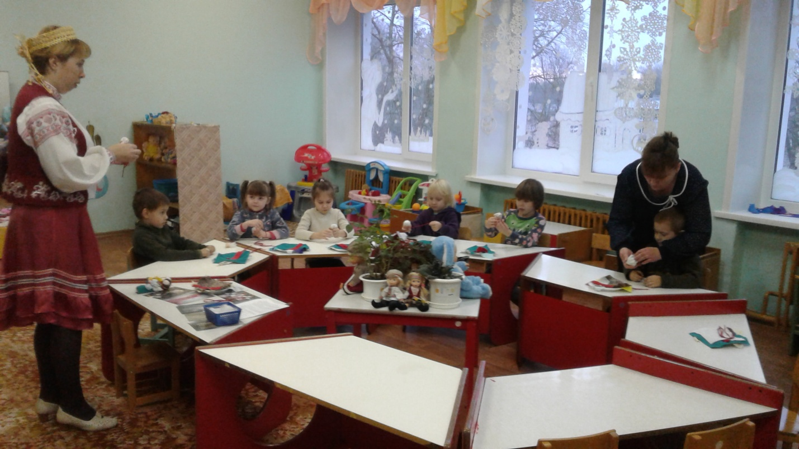 | 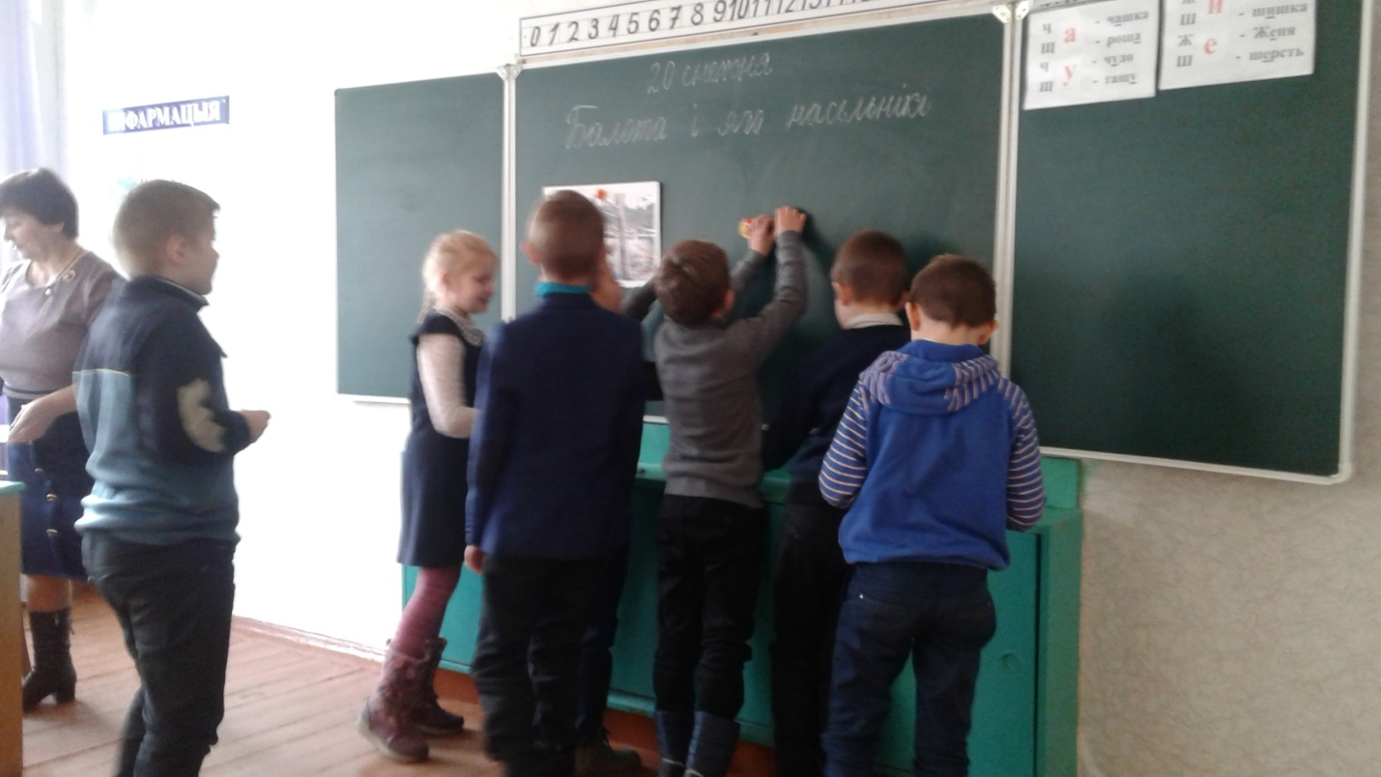
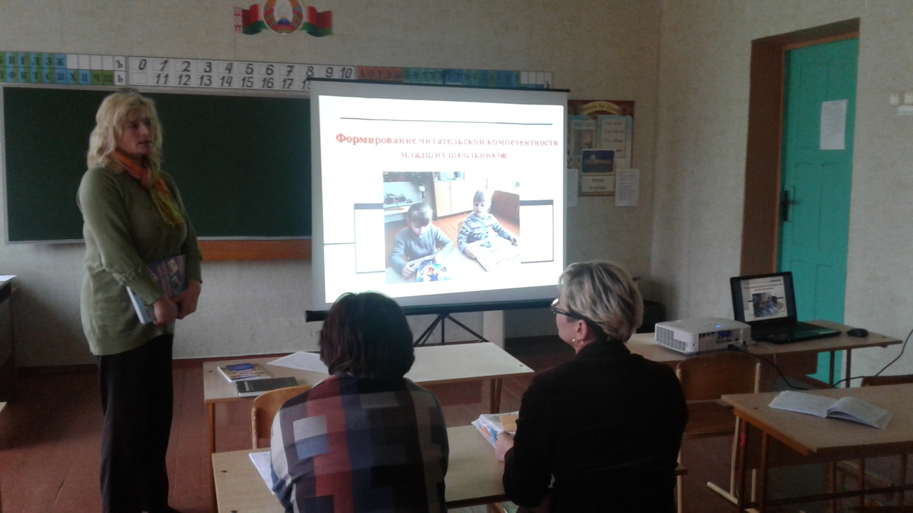 | 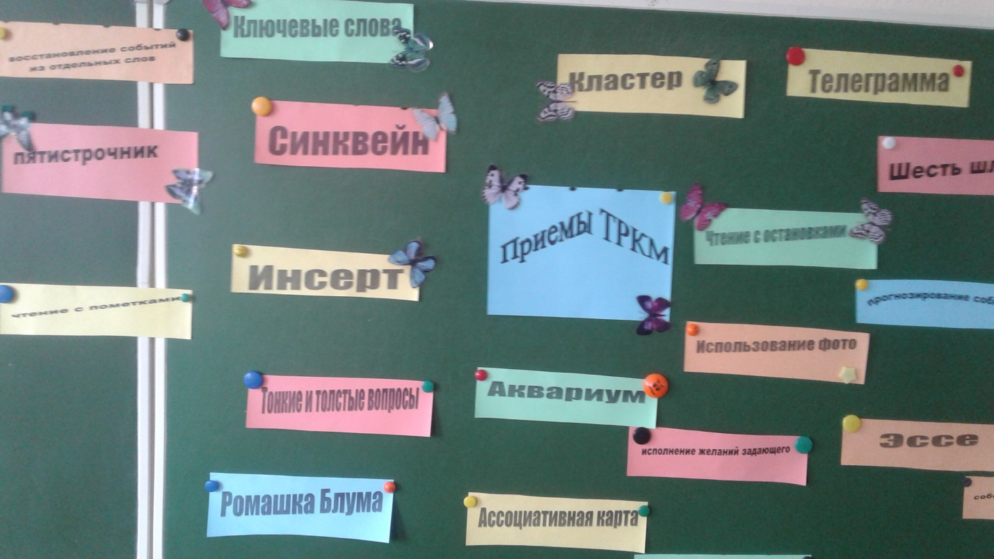
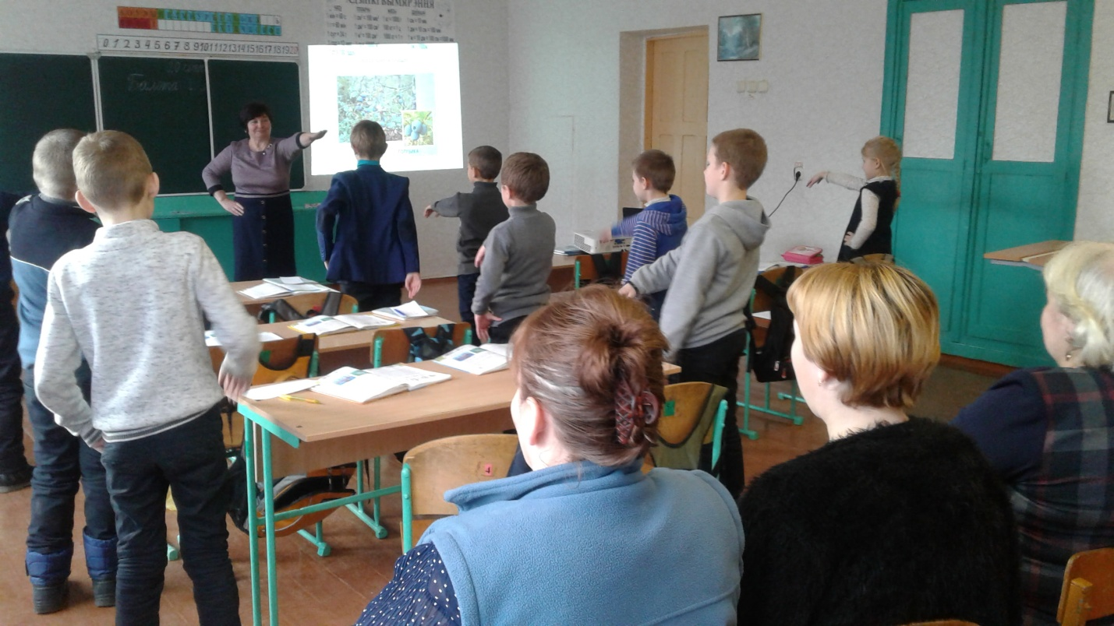 | 